【未創業・創業５年未満の方】

優秀なアイデアで新規事業を始める方へ

令和８年度
創業プランコンテスト

（ 募 集 要 項 ）

足立区 産業経済部
企業経営支援課 創業支援係

応募から補助金交付までの流れ（予定）

応 募 者
足 立 区

- 受付期間
令和８年４月６日（月）～６月５日（金）
※応募様式はQRコードからダウンロード ② 第１次選考（書類審査） ６月下旬

③ 第１次選考結果通知 ７月上旬

④ 第２次選考（面接審査） ７月下旬

⑤ 選考結果の送付 ７月下旬
※ ９月に授賞式を予定しております。
受賞者事業実施
相談員との定期的な面談

⑥ 「事業実施結果報告書」及び
「支払報告書兼補助金交付申請書」提出
令和９年３月５日（金）締切
⑦ 補助金交付（不交付）決定 ３月中旬

⑧ 補助金交付請求 ３月下旬 ⑨ 補助金交付 ３月下旬

１ 創業プランコンテストについて
足立区では、区内で創業する方を応援するため、「足立区創業プランコンテスト」を実施します。
この事業は、区内産業の活性化を目的として、優秀な事業計画（ビジネスプラン）を募集し審査の上、優秀な事業計画の提出者を表彰します。また、受賞者には事業の実施状況を評価した上、補助金最大２００万円を交付します。
※ SDGｓ達成に貢献するビジネスプランで、特に開発目標 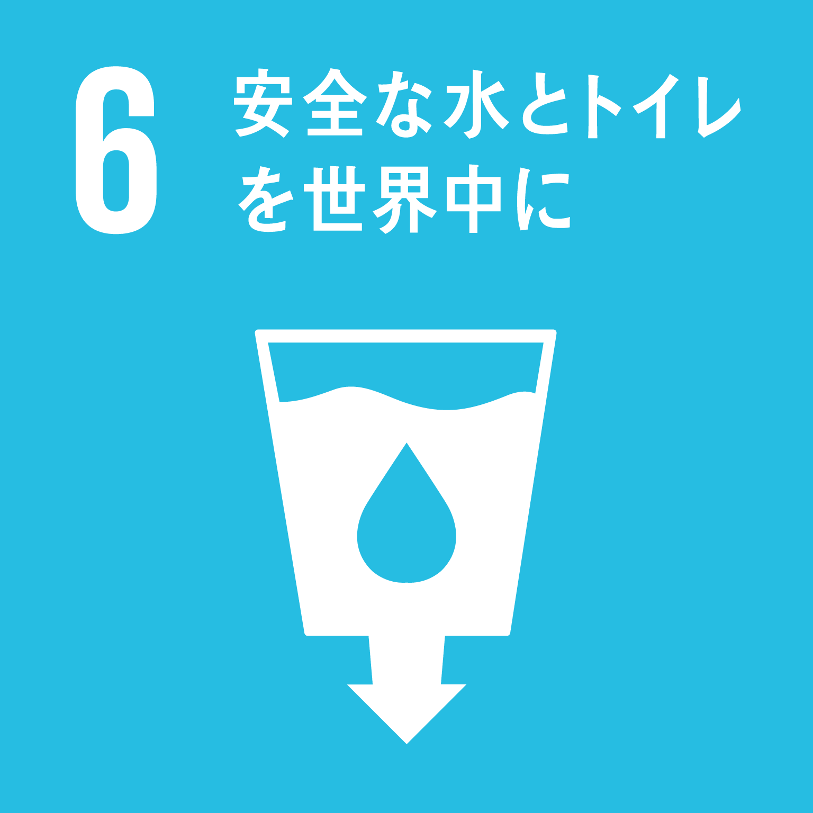 の中の二酸化炭素排出実質ゼロに向けたプランについて加点します。
（例） 自家発電のための新製品の開発・販売 など

２ 応募要件
（１）３ページ記載の 「事業要件」 を全て満たす事業を行うこと。
（２）事業基準日（令和８年４月１日）現在、次の①～③のいずれかに当てはまる創業者
① 令和９年２月２８日までに創業できる見込みがある方
② 法人設立登記を行ってから５年未満の法人の代表者の方
③ 税務署へ開業届を提出してから５年未満の個人事業主の方
※ ただし以下に該当する方は申請を行うことができません
・ 今回の申請とは別の法人や事業を営んでいる方
・ 個人事業主または法人の代表者として、通算５年以上の経営経験（※）がある方
※ 経営経験とは、個人事業主・法人の代表者として事業を実施している期間のことを指します。
【新製品・新事業開発補助金】

今回申請した法人とは別の法人で代表者を務めていた場合も含みます。
※ 創業3年以上の方は、新製品・新事業開発補助金もありますのでどちらかご検討ください。
（３）国若しくは地方公共団体又はこれらに準ずる公的機関から、他の類似する補助金類の交付を受けていないこと又は受ける見込みがないこと。
（４）個人にあっては住民税及び個人事業税、法人にあっては法人住民税及び法人事業税を滞納していないこと。
（５）足立区中小企業等の資金調達の支援に関する条例施行規則（平成１５年足立区規則第４１号）第１８条の規定により補助金等の返還を命じられた場合にあっては、定められた期限内に返還を完了していること。
（６）宗教活動や政治活動を主たる目的とする者でないこと。
（７）日本国憲法施行の日以後において、日本国憲法又は日本国憲法の下に成立した政府を暴力で破壊することを主張する政党その他の団体、暴力団員による不当な行為の防止等に関する法律（平成３年法律第７７号）第２条第２号に規定する団体若しくは無差別大量殺人行為を行った団体の規制に関する法律（平成１１年法律第１４７号）に定める無差別大量殺人行為を行った者又はこれらの団体の支配若しくは影響の下に活動しているものと認められる者でないこと。
（８）風俗営業等の規制及び業務の適正化等に関する法律（昭和２３年法律第１２２号）第２条第１項第１号から第５号まで及び第２条第５項に掲げる営業を営む者でないこと。
（９）外国人である場合は、次のいずれかの在留資格をもって本邦に在留していること。
ア 出入国管理及び難民認定法（昭和２６年政令第３１９号）別表第１の２の表の経営・管理の在留資格
イ 出入国管理及び難民認定法別表第２上欄に掲げる在留資格
（10）過去に足立区創業プランコンテストで採択されていないこと。（信用金庫賞のみ受賞の場合は申込可）

事 業 要 件
（１）足立区の区域内に所在する本社及び事業所（区内に本社及び事業所を置く予定である場合を含む。）において行われる事業であること。法人の場合は、足立区内に本店登記があること。個人の場合は、足立区内で開業届を提出していること。
（２）５ページ記載の創業事務費の額が１００万円以上である事業であること。
（３）提供される商品・サービスに革新性、新規性が認められるか、又は経営手法に新規性が認められる事業で、かつ、十分な利益が期待できる事業であること。
（４）先見性があり、かつ、実現性を伴う事業であること。
（５）令和９年２月２８日までに事業の成果によって売上げが生じる見込みのある事業であること。
（６）応募者自らが主要な部分を担う事業であること。
（７）公的資金の補助対象事業として、社会通念上、適切と認められる事業であること。
（８）区内で継続して行われる事業であること。
対象となる法人の範囲
応募要件で掲げる法人とは、中小企業基本法に定める会社（株式会社、合名会社、合資会社、合同会社、士業法人）で、下記の出資者・役員の基準に合致し、かつ、業種ごとに資本金基準又は従業員数基準のどちらか一方を満たした中小企業者とします。
※ ただし、NPO法人、社団法人、財団法人等は対象外とします。
業 種 | 資本金基準 | 従業員数基準 | 出資者・役員の基準
製造業、建設業、運輸業、  その他業種（以下を除く。） | 3億円以下 | 300人以下 | 株式総数または出資総額の１／２以上を、大企業(※１)が所有していないこと。  役員総数の１／２以上の者が大企業の役員や職員等を兼ねていないこと。
卸売業 | 1億円以下 | 100人以下
サービス業 | 5,000万円以下 | 100人以下
小売業 | 5,000万円以下 | 50人以下
（※１）「大企業」とは、中小企業基本法（昭和３８年法律第１５４号）に定める中小企業者以外の法人

３ 補助金の交付対象額及び対象経費と期間
（１）補助金交付額最優秀賞または優秀賞を受賞された方は、５０万円以上２００万円以下になります。
奨励賞を受賞された方は、５０万円になります
※ ただし、交付額は補助対象として認められた経費の１／２を上限（千円未満切捨）とします。また、その算定方法は（３）を参照ください。
補助金額の例（最優秀賞または優秀賞）
事業総額
500万円の例
事業総額
353万円の例
事業総額
100万円の例
補助金（最大）
176.5万円

補助金（最大）
200万円

補助金（最大）
50万円

500
万円
353
万円
100
万円
自己資金
176.5万円

自己資金
50万円

自己資金
300万円

（２）補助金の交付対象経費
事業経費のうち、次の費目を補助金の交付対象とします。
補助金対象経費区分 | 内 容
創業事務費 | 原材料費、設備・備品等の購入費、内外装・改修工事費、法人設立費、許認可等の申請にかかる経費、チラシ・ホームページ作成等の販売促進にかかる経費、外部委託費（ただし、日用品の購入費、水光熱費、交通費、通信費、配送費、振込手数料は除く。）
事務所経費 | 事業の遂行に必要な区内の不動産（事務所・店舗）の賃借料及び共益費（ただし、区が運営又は補助している創業支援施設の賃借料及び共益費、区の創業支援事業による補助を受けている不動産の賃借料及び共益費、自己又は三親等以内の親族が所有する不動産の賃借料及び共益費並びに敷金等の初期費用及び各種保険料は除く。）
人件費 | 直接雇用契約を締結した従業員に対する給与（基本給）及びパート・アルバイト従業員に対する賃金（ただし、三親等以内の親族は除く。）
※ 親会社、子会社、グループ企業等関連会社、株主の親族や役員の親族が経営する会社等との取引は対象外です。
※ 申請時に交付対象経費見込額を証明するものの提出は不要です。採択後、交付対象経費の支払を証明する書類をご提出いただきます。
（３）補助金の算出方法
（２）の交付対象経費を次の表に当てはめ、補助金交付申請額を算出します。
① 創業事務費  経費区分 | （A）創業事務費  補助金対象経費 | （B）創業事務費補助金交付申請額算出  ※ （A）の1/2を記載  ※ 200万円を超える場合にあっては200万円と記載
① 創業事務費  経費区分 | 円 | 円（小数点以下切捨）
② 事務所経費  経費区分 | （C）事務所経費  補助金対象経費 | （D）事務所経費補助金交付申請額算出  ※ （（A）+（C）+（E））の1/2に25/100を  乗じて得た額又は50万円のいずれか低い額を記載
② 事務所経費  経費区分 | 円 | 円（小数点以下切捨）
③ 人件費  経費区分 | （E）人件費  補助金対象経費 | （F）人件費補助金交付申請額算出  ※ （（A）+（C）+（E））の1/2に50/100を  乗じて得た額又は100万円のいずれか低い額を記載
③ 人件費  経費区分 | 円 | 円（小数点以下切捨）
④ 補助金交付申請額（B）+（D）+（F）※ 合算額が200万円を超える場合にあっては200万円と記載 |  | 円（千円未満切捨）
（４）対象期間
補助金の交付対象として認定する事業経費は、令和８年４月１日（水）から令和９年２月２６日（金）までの間に支出し、納品等が完了した経費です。（令和９年３月５日（金）までに提出された支払報告書兼補助金交付申請書に記載の金額となります。）

４ 提出書類
提出書類は、応募様式表紙の裏面「提出書類確認表」を参照してください。未提出の書類があると審査を行うことができません。応募様式はQRコードからダウンロードできます。

５ 受付期間
令和８年４月６日（月）～６月５日（金）
なお、提出に際しては、「７ 提出方法と提出先（お問い合わせ先）」まで、必ず事前にご連絡ください。
また、窓口提出の場合、確認のためにお時間をいただく場合がありますので、予めご了承ください。

６ 提出方法と提出先（問い合わせ先）
（１）窓口提出（問い合わせ先）
【提出先（担当課）】
足立区 産業経済部 企業経営支援課 創業支援係（平日午前８時半から午後５時）
〒120-8510 足立区中央本町1-17-1 南館4階
電話：03-3880-5495 ＦＡＸ：03-3880-5605
Ｅメール：kigyo-shien@city.adachi.tokyo.jp
（２）オンライン提出（24時間可）

以下のフォーム（QRコード）から提出
https://shinsei.city.adachi.tokyo.jp/apply/guide/2099

７ 提出における留意点
（１）提出書類に不備または記載漏れ等がないようにご注意ください。原則として、一度提出した書類を訂正することや、差し替えることはできません。また、提出した書類・資料等は返却しません。
（２）提出書類の作成については、区の中小企業相談員が相談に応じます。提出前に１度は相談されることをお勧めします。（ただし、審査についての相談には応じられません。）
相談は予約制になっていますので「7 提出方法と提出先（問い合わせ先）」までご連絡ください。
（３）必要に応じて、事業内容の補足説明資料を添付してください。
（４）必要に応じて、採択後に事業内容について実地調査等を行います。
（５）第２次選考には、原則として、事業の中心となる代表者がお越しください。
（６）応募に要する費用（資料作成費、交通費など）は全て応募者の負担とします。
（７）事業内容の詳細は非公開としますが、概要をあだち広報や区ホームページ等に掲載します。事業内容に関する秘密事項については、応募者自身で、あらかじめ、法的保護等の対応をお願いします。
８ 選考・審査
事業内容について、第１次選考（書類審査）を行い、結果は合否に関わらず文書で通知します（7月上旬頃）。第１次選考を通過した方のみ、第２次選考（面接審査）を行います。第２次選考の時期については、７月下旬を予定しています。
第２次選考では、足立成和信用金庫・城北信用金庫・瀧野川信用金庫・東京東信用金庫の職員が協賛者として同席しますが、創業プランコンテスト自体の審査には一切関与しません。ただし、各信用金庫が独自に、賞の授与と支援の実施を予定しています。
選考・審査のポイント
- 事業が明確か、また社会性を満たしているか。
- 技術･製品･サービス等に新規性があるか。
- 収益が見込めるか。成長が期待できるか。
- 現実的なしっかりした計画があるか。
- 事業の担当者の経験･能力は充分か、また組織体制は確実か。
- 社会貢献度が高い事業か、また足立区の経済活性化に寄与するか。

９ 第２次選考結果の通知
第２次選考の結果は、事業計画採択通知書（事業計画不採択通知書）により通知します。事業計画採択通知書を受け取った応募者は、表彰の対象になるとともに、補助金交付申請の資格を有する、補助金交付候補者になります。（審査の結果、補助金対象経費は事業計画説明書に記載した金額に満たないことがあります。）
なお、原則として、選考・審査の経過や不採択の理由等に関するお問い合わせには応じられません。

１０ 取引先への支払い（採択後）
補助金対象経費の支払方法は、原則として、振込払い以外は認めません。また、支払先から必ず領収書等の支払いを証明する書類の発行を受けてください。やむを得ず、振込払い以外の方法で支払う場合は、必ず事前に担当課にご相談ください。

１１ 事業実施結果報告書及び支払報告書兼補助金交付申請書の提出（採択後）
補助金交付候補者には、事業実施後、事業実施結果報告書と支払報告書兼補助金交付申請書を区に提出していただきます。
原則として、複数回に分けて提出することはできません。
（１）提出内容
補助金交付候補者は、指定する期間の事業計画の実施状況と支払いが完了した補助金交付対象経費について、その内容を区へ報告してください。
（２）提出書類
事業実施結果報告書、支払報告書兼補助金交付申請書、証明書類を提出してください。
証明書類は、領収書、納品書、振込明細書、通帳等です。人件費については、所定の勤務実績表及び従業員に支払ったことが確認できるもの（給与明細書、振込明細書等）の提出が必要です。証明書類の原本は、写しと内容が一致していることを確認した後、返却します。
なお、証明書類の添付がない場合や、支払行為の内容・時期が確認できない場合は、補助金の交付対象とならないことがあります。
（３）提出期限
事業実施結果報告書と支払報告書兼補助金交付申請書は、補助金の交付対象経費の支払完了後、令和９年３月５日（金）までに提出してください。
なお、期限までに提出がない場合は、事業の実施状況が評価できないため、補助金の交付を受けることができなくなります。

１２ 補助金の交付決定および交付請求（採択後）
補助金交付決定通知書を受け取った補助金交付候補者は、補助金交付対象者となります。
補助金交付対象者には、補助金交付請求書兼口座振替依頼書を、指定した期日までに区に提出していただきます。
なお、支払報告書等を審査した結果、実際の補助金交付額が申請時の金額に満たないことがあります。

１３ 補助金の受け取り（採択後）
補助金は、原則として、補助金交付請求書兼口座振替依頼書で指定した金融機関（※４）口座へ一括振込みします。
振込先の口座は、申請者名義（法人の場合は法人名義）の口座を指定することになります。他人名義の口座を指定することはできません。また、個人が法人名義の口座を指定することや、法人が個人名義の口座を指定することはできません。
（※４）銀行・信用金庫・信用組合・農協のいずれか。

１４ 補助金の交付における留意事項
（１）補助金交付候補者は、事業実施結果報告書を提出するまでの間、定期的に区の相談員と面談していただきます。（３回程度）
（２）補助金の交付を受けた方は、区から報告を求められた場合に、区の指定した方法により事業活動の内容を報告することになります。
（３）次のいずれかに該当した場合、補助金の交付候補・交付決定の全部または一部を取り消すことがあります。また、既に交付された補助金がある場合は、足立区補助金等交付事務規則に基づき、補助金額の全額または一部を返還していただくことがあります。
① 足立区創業プランコンテスト実施要綱で定める要件を欠いたとき。
② 補助金の対象事業を中止したとき。
③ 補助金を、対象となった経費以外の用途に使用したとき。
④ 区が求めた書類を提出しなかったとき。
⑤ 区が提出を求めた書類の内容に虚偽が判明したとき。
⑥ 区が求めた報告を怠ったとき。
⑦ 事業計画の変更について、区への届出を行わなかったとき。（正当な理由がない限り、変更は認められません。）
（4）補助金の交付を受けた事業計画にかかる経理について、帳簿や支出根拠となる証拠書類については、事業完了後５年間は、管理・保管する義務を負っていただきます。また、補助事業の実施結果について報告書を提出していただきます。
（5）採択された事業計画は、個人情報の取り扱いに配慮し、区の広報等で公表します。

◇◇ よくある質問Ｑ＆Ａ ◇◇
【応募について】
Q1 | 応募様式はどこでもらえますか？
A1 担当課の窓口で配布するほか、足立区ホームページからダウンロードできます。『足立区 創業プランコンテスト』で検索してください。
Q2 | 経費見込額が450万円の事業が最優秀賞を採択された場合、補助金はいくら交付されますか？
A2 補助金額は補助金対象経費（5ページ「３-(３) 補助金の算出方法」参照）の1／2で、200万円が上限です。したがって、補助金額は最大で200万円となります。ただし、審査の結果、満額の200万円に満たない場合があります。
Q3 | 創業事務費が100万円の事業が採択された場合、補助金はいくら交付されますか？
A3 補助金交付額は補助金交付対象経費（5ページ「３-(３) 補助金の算出方法」参照）の1／2となるため、補助金額は、50万円となります。ただし、審査の結果、補助金交付対象経費が100万円を下回った場合、応募要件不適合となるため交付できません。
Q4 | ＮＰＯ法人ですが、このコンテストに応募できますか？
A4 できません（４ページ「対象となる法人の範囲」参照）。対象となる法人は、株式会社、合名会社、合資会社、合同会社、士業法人です。
Q5 | 本社は足立区外ですが、応募する事業については主に足立区内の事業所で行います。この場合、このコンテストに応募できますか？
A5 できません。足立区内に本社があることが必要です。ただし、令和８年度中に足立区に本社を移転することが確定していれば応募できます。
Q6 | 現在、応募したい事業で既に売上げが発生しています。この場合、このコンテストに応募できますか？
A6 既に売上げが発生している事業でも、要件を満たせば応募できます。
Q7 | 個人事業主として５年間事業を実施しており、法人成りして昨年法人登記を行いましたが応募できますか？
A7 応募できません（２ページ「２ 応募要件」参照）。創業3年以上を対象とした新製品・新事業開発補助金をご検討ください。
Q8 | 現在、法人の代表を務めており、新たに法人を設立する予定ですが、応募できますか？
A8 応募できません。（２ページ「２ 応募要件」参照）
Q9 | いつまでに支払った経費が補助金の交付対象になりますか？
A9 令和８年４月１日～令和９年２月２８日までに支払い、納品等が完了した経費が補助金の交付対象となります。
Q10 | 最初の決算期を迎えていないため、決算書を提出することができません。
A10 最初の決算期を迎えていない方は、決算書の提出は不要です。
Q11 | 誰かに相談しながら提出書類を作成することはできますか？
A11 提出書類の作成については、区の中小企業相談員がご相談に応じます。ご相談は予約制になっていますので、ご希望の場合は、６ページ「７提出方法と提出先（問い合わせ先）」までご連絡ください。提出書類につきましては、応募様式の提出書類確認表をご参照ください。
Q12 | 他の地方公共団体の創業に関する補助金類を受給する予定ですが、このコンテストに応募できますか？
Ａ12 できません。国若しくは地方公共団体又はこれらに準ずる公的機関から、他の類似する補助金類の交付を受けていないこと又は受ける見込みがないことが要件です。
Q13 | 他の地方公共団体の創業に関する補助金類の申請をする予定ですが、このコンテストに応募できますか？
A13 国若しくは他の地方公共団体又はこれらに準ずる公的機関の創業に関する補助金類の申請と併願することはできます。ただし、本コンテストと当該補助金申請の双方で採択された場合、いずれか１つを選択していただく必要があります。

【選考・審査について】
Q14 | 審査員は誰ですか？
A14 審査員は学識経験者等で構成されます。第２次選考には、足立成和信用金庫・城北信用金庫・瀧野川信用金庫・東京東信用金庫の職員が、協賛者として同席しますが、創業プランコンテスト自体の審査には一切関与しません。ただし、各信用金庫が独自に、賞の授与や支援の実施を予定しています。
Q15 | 事業アイデア（知的財産権関連）の保護はどうなっていますか？
A15 審査員全員に守秘義務を課しています。また、審査は非公開とし、外部に漏洩することの無い様、細心の注意を払いますが、概要をあだち広報や区ホームページ等に掲載する場合があります。事業内容に関する秘密事項については、応募者自身で、あらかじめ、法的保護等の対応をお願いします。
Q16 | 第1次選考（書類審査）を通過した場合、第2次選考ではどのようなことを行うのですか？
A16 第2次選考では、事業の目標や市場性、対象とする顧客等について、プレゼンテーション（非公開）を行っていただきます。また、事業計画全般について、審査員からの質問に回答していただきます。

【採択後について】
Q17 | 担当相談員が付きましたが、何をしてもらえるのですか？
A17 相談員は中小企業診断士等の専門家です。製品開発や販促方法等について、お気軽にご相談ください。また、2ヶ月に1回程度、事業の進捗状況を相談員へ報告していただきます。
Q18 | 補助金の対象となった経費を取引先に支払うことになったのですが、領収書を発行してもらえば現金やクレジットカードで支払ってもいいですか？
A18 補助金対象経費の支払方法は、原則として、振込払いのみになります。どうしても振込払いができない場合は、必ず事前に担当課にご相談ください。
Q19 | コンテストに応募した後で法人登記を行いました。応募した事業計画が採択され、補助金の交付を受けることになりましたが、個人名義の口座を振込先に指定することはできますか？
A19 補助金の交付請求を行う時点で法人となっている場合、個人名義の口座を振込先に指定することはできません。また、個人事業者が法人名義の口座を指定することもできません。法人化など事業形態を変更した場合は、必ず担当課へ連絡し手続方法を確認してください。

